Администрация МО «Усть-Коксинский район» информирует о возможности предоставления следующих земельных участков в аренду для индивидуального жилищного строительства, имеющих общее местоположение: Республика Алтай, Усть-Коксинский район, и следующие характеристики:
1) адрес: с. Тюнгур, ул. Луговая, д. 2, площадь: 2000 кв.м.;
2) адрес: с. Тюнгур, ул. Луговая, д. 4, площадь: 2000 кв.м.;
3) адрес: с. Тюнгур, ул. Береговая, д. 8, площадь: 1350 кв.м.;
4) адрес: с. Горбуново, ул. Центральная, д. 74Б, площадь: 1999 кв.м.;
5) кадастровый номер: 04:08:080301:208, адрес: с. Тюнгур, ул. Трактовая, д. 19, площадь: 3000 кв.м.;
о возможности предоставления земельного участка в аренду для ведения личного подсобного хозяйства, кадастровый номер: 04:08:010101:80, местоположение: Республика Алтай, Усть-Коксинский район, с. Усть-Кокса, ул. Лиственная, 3, площадью: 1500 кв.м.
Лица, заинтересованные в предоставлении вышеуказанных земельных участков для указанных целей, вправе в течение тридцати дней со дня опубликования настоящего извещения подавать заявления о намерении участвовать в аукционе на право заключения договора аренды в Администрацию МО «Усть-Коксинский район».
Заявления подаются в письменной форме заинтересованным лицом лично при наличии документа, удостоверяющего личность, либо уполномоченным представителем заявителя при наличии документа, подтверждающего права (полномочия) представителя, по адресу: с. Усть-Кокса, ул. Харитошкина, д. 3. Дата окончания приема заявлений: 01.03.2021 г.
Со схемами расположения вышеуказанных земельных участков можно ознакомиться по адресу: с. Усть-Кокса, ул. Харитошкина, д. 6, в отделе архитектуры и земельных отношений Администрации МО «Усть-Коксинский район, с 09⁰⁰ до 17⁰⁰ часов, по следующим дням: понедельник, среда (приемные дни), а также на официальном сайте Администрации МО «Усть-Коксинский район» http://altay-ust-koksa.ru/ и сайте https://torgi.gov.ru.»

Горбуново Центральная 74Б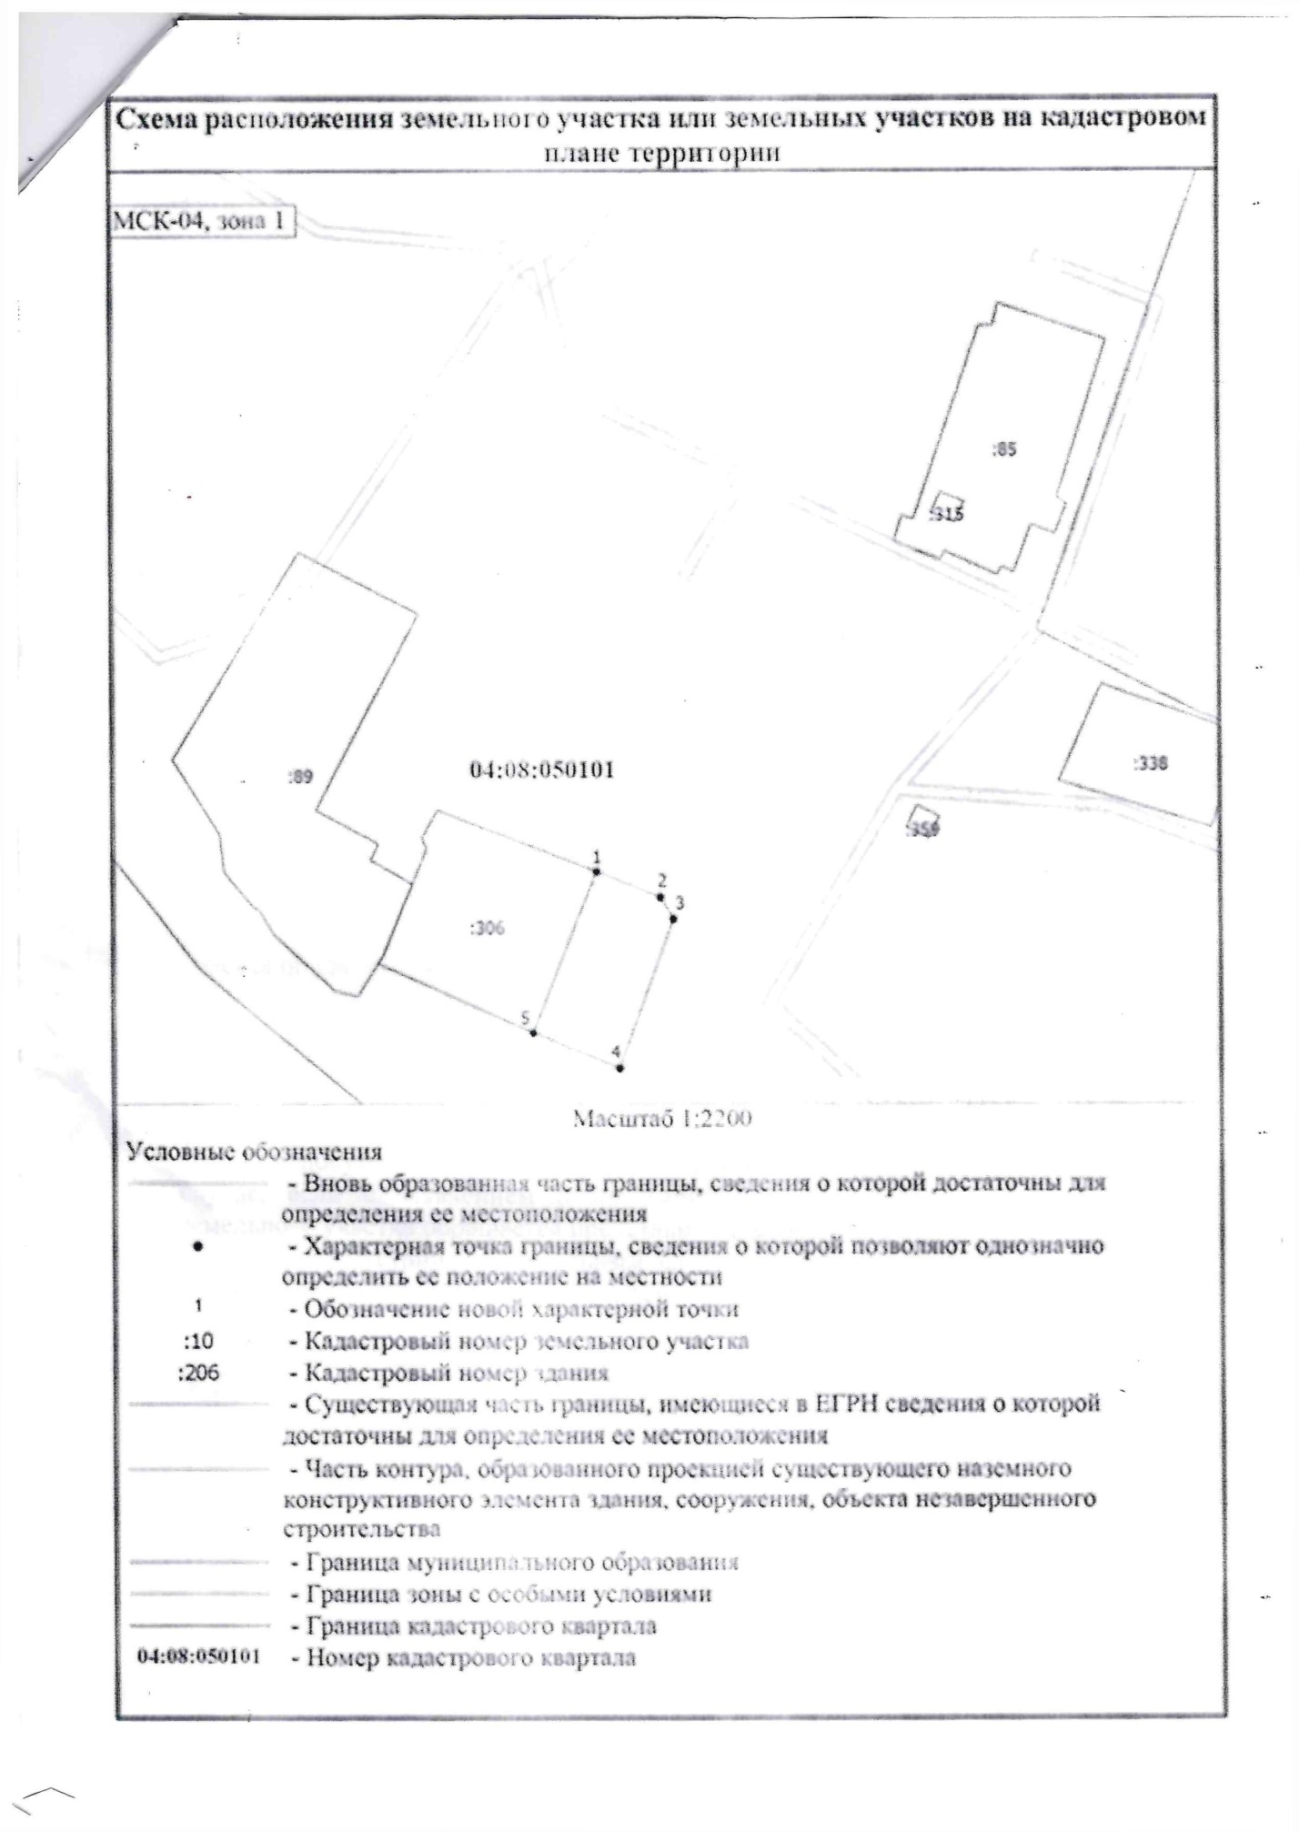
Тюнгур Береговая 8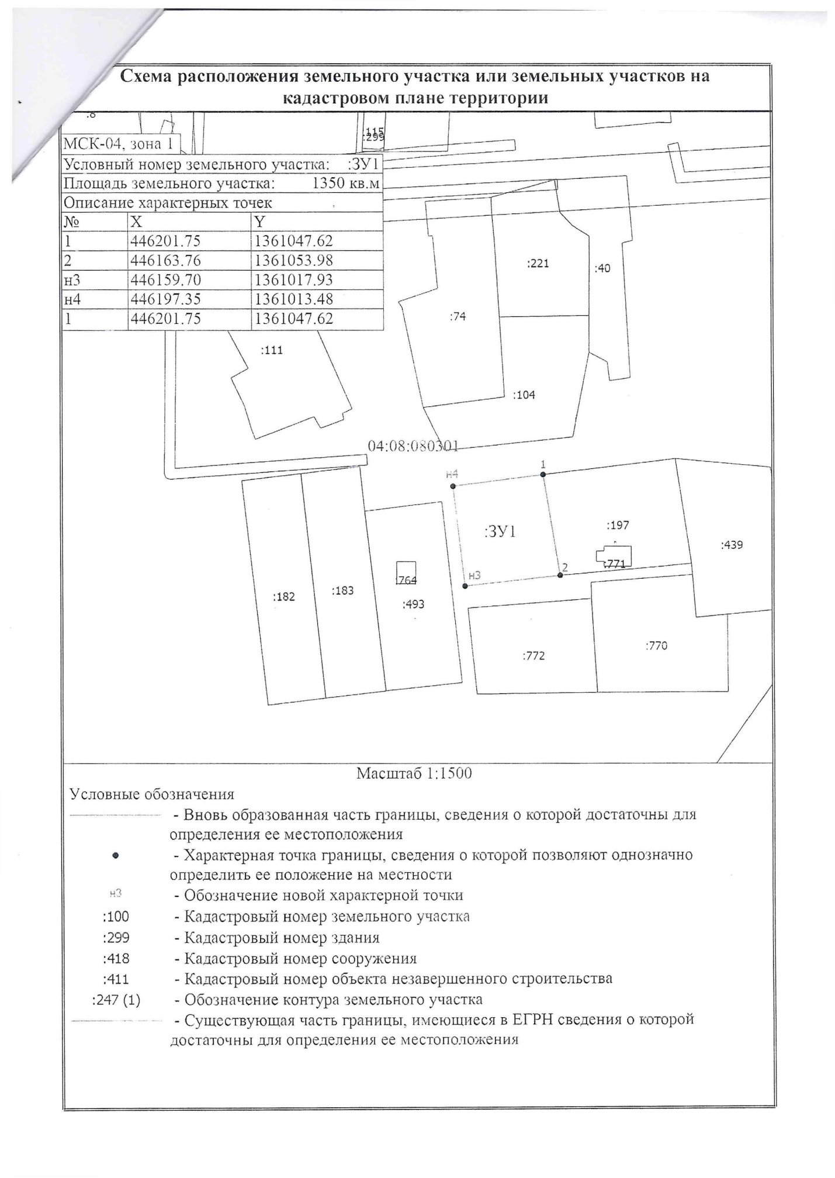
Тюнгур Луговая 2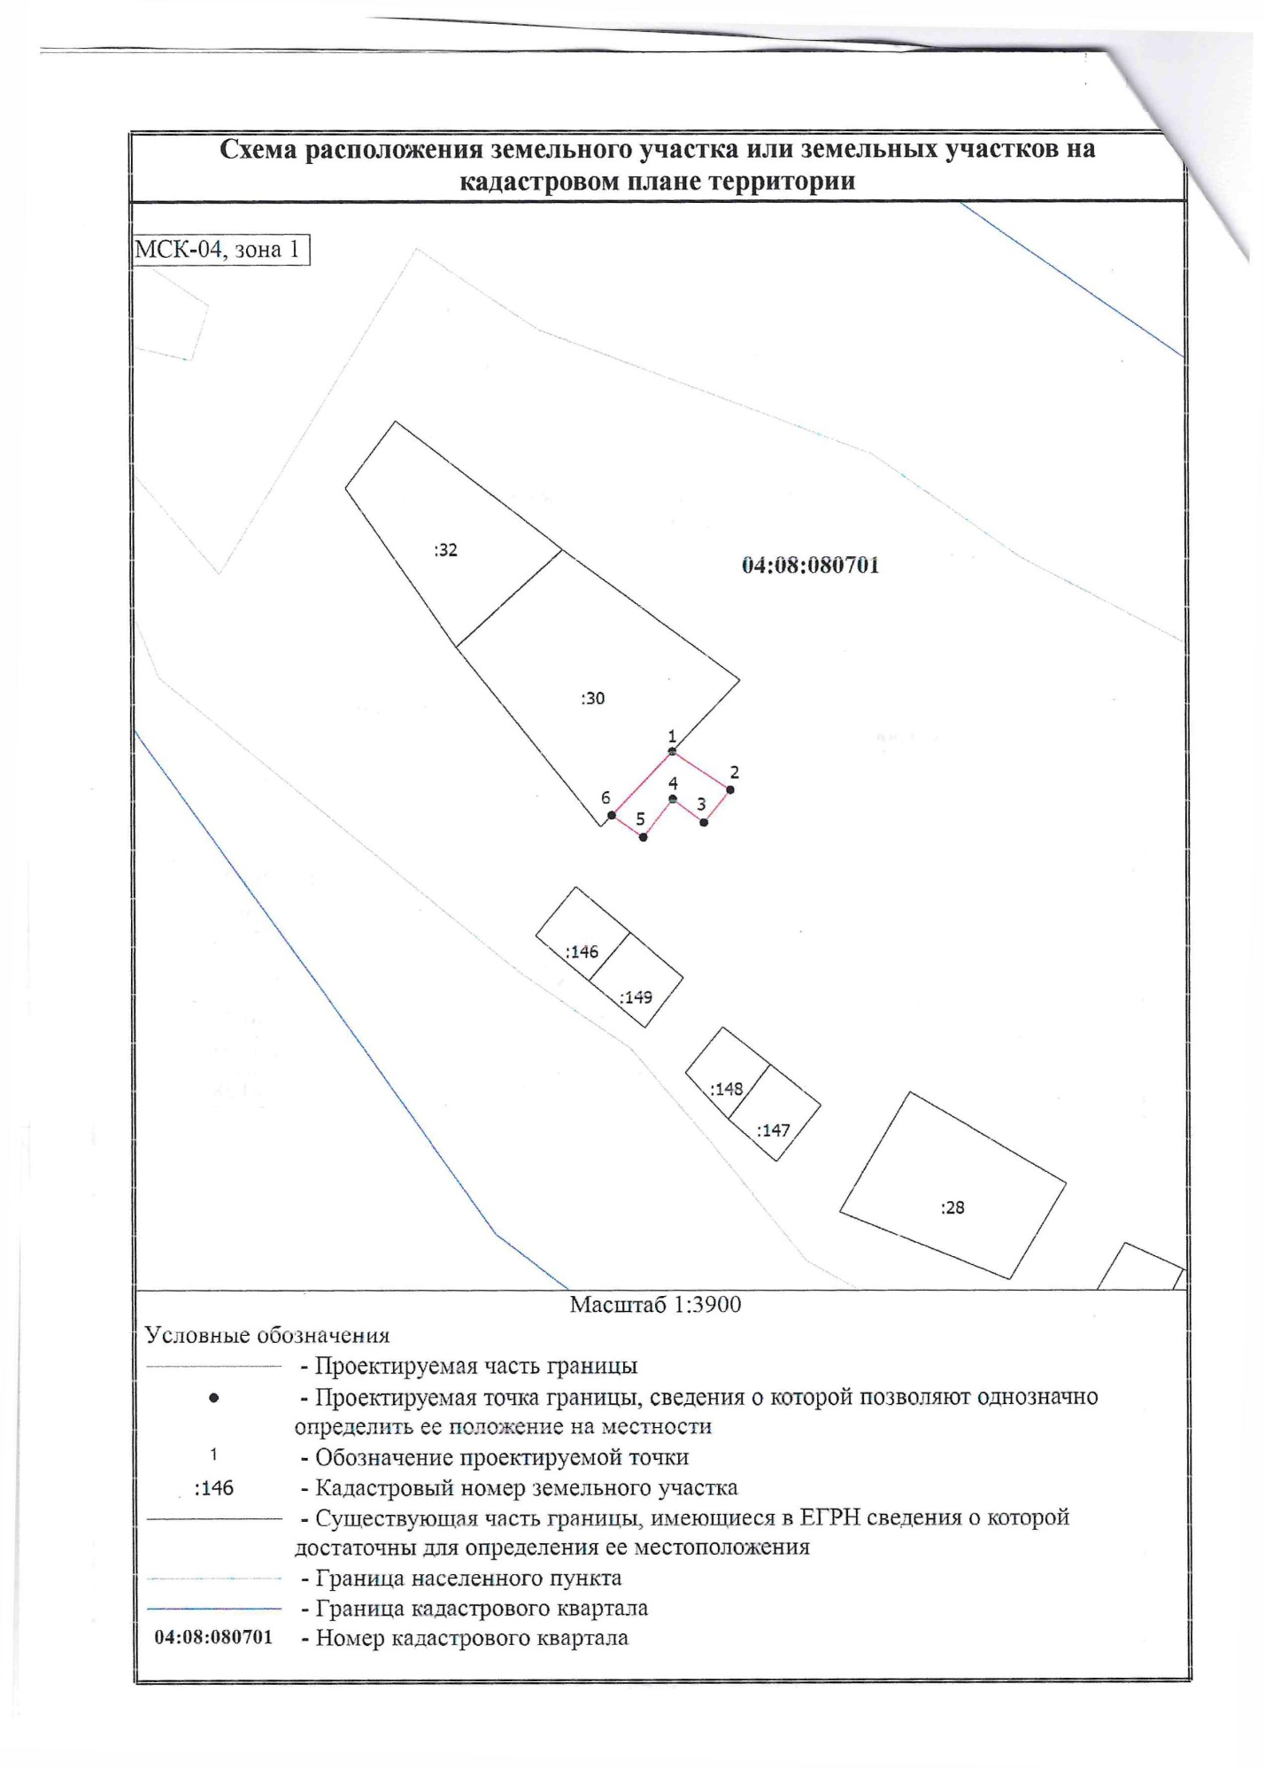Тюнгур Луговая 4